Portada

Especificación
Para este proyecto se deberá diseñar una aplicación de software que realice un modelo de un sistema multiprocesador con dos procesadores (chip) que a su vez tienen dos elementos de procesamiento (núcleo). Estos componentes se encuentran conectados a una memoria compartida, a través de una una caché L2 para cada chip y una caché L1 para cada núcleo como se muestra en la figura 1. Ambas memorias caché son mapeadas directamente. Cada núcleo deberá generar solicitudes de procesamiento o acceso a memoria (lectura o escritura) a diferentes regiones de memoria. Sobre las memorias caché se deberá implementar el protocolo basado en directorios para solucionar el problema de las incoherencias en regiones compartidas de memoria.

Tareas:
- Escribir código para un procesador
- Escribir código para una memoria cache L1 local para cada procesador
- Escribir código para una memoria cache compartida L2
- Escribir el código de un computador con dos procesadores dos caches L1 y una cache L1 compartida.
- Escribir código de procesador solicitando acceso a lectura o escritura a memoria
- Sobre las memorias cache implementar protocolos de incoherencia.

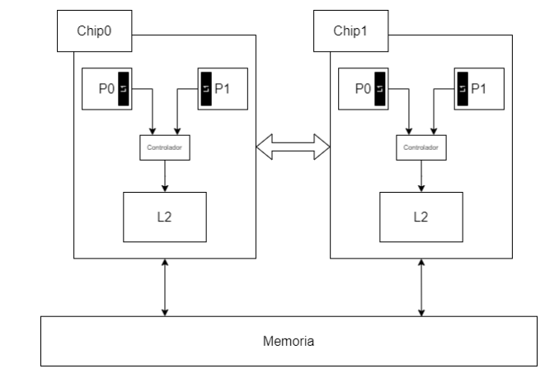

Para el modelo del sistema multiprocesador, deberá crearse una instancia del procesador que tendrá cada núcleo de manera independiente y paralela, por ejemplo con hilos. Cada núcleo deberá generar, individualmente y de manera simultánea con los demás núcleos, instrucciones de procesamiento (no requiere memoria), escritura o lectura a uno de 16 bloques totales de la memoria compartida. Cada una de las instrucciones debe generarse utilizando una distribución de probabilidad formal (binaria, de Poisson, hipergeométrica, etc). Una vez obtenida la instrucción, la dirección del bloque de memoria también será asignada de manera aleatoria con una distribución previamente documentada y justificada.

- Generar un código que mande una solicitud de memoria con una distribución de probabilidad (https://youtu.be/jmqZG6roVqU)
- Generar instrucciones en cada procesador de manera aleatoria
- Lectura/Escritura a uno de los 16 bloques totales de memoria compartidas
- Justificar y documentar la distribución de probabilidad elegida

Una instrucción generada debe tener los siguientes componentes:
- Número de núcleo.
- Número de chip.
- Operación: read, write y calc.
- En el caso de write se debe indicar la dirección de memoria y el dato a escribir, respectivamente.
Una instrucción tiene la siguiente estructura:
P0 , 0 : READ 0100
P1 , 1 : CALC
P1 , 0 : WRITE 1010;4A3B

El modelo del sistema deberá proveer una base de temporización para la generación de los eventos de procesamiento, lecturas y escrituras a definir por cada estudiante. Dicha base debe permitir la correcta visualización de todas las acciones generadas por el sistemas multiprocesador y sistema de coherencia de caché

- generar un método de sincronización de threads usando tics de reloj

En todo momento deberá mostrarse la acción de cada núcleo, as´ı como el bloque de memoria que está utilizando. Cada núcleo será identificado por el número de chip y el número de núcleo. Además, todos los eventos deben almacenarse en un archivo log que registre cada ejecución de instrucción y la acción que se realizó por parte del protocolo encargado de manejar la coherencia.

- Generar un programa que habilite la opción de escribir en un log los eventos de cada ejecución.
- Realizar una interfaz grafica que visualice:
  - nucleos
  - bloques de memoria utilizados
  - numero de chip
  - numero de núcleo

Modelo de la memoria principal

La memoria principal será un modelo de una memoria unificada y compartida, a través de un único bus. La funciones del modelo memoria principal serán: actualizar el contenido compartido de los bloques en escrituras (según política de escritura establecida) y permitir la visualización de los 16 bloques en todo momento. La información que contiene es:

- Dirección de memoria.
- Estado del bloque: DM (directorio modificado), DS (directorio compartido) y DI (directorio inválido). Chips que son dueños del bloque.
- Dato de 32 bits.

- Memoria unificada y compartida mediante un único bus
- Realizar una interfaz que visualice los campos de la memoria y los 16 bloques
- la memoria deberá:
  - actualizar contenido de los bloques en escritura usando política elegida.

Al iniciar la aplicación, el contenido de los bloques de memoria deben ser 0. La representación gráfica de la memoria se muestra en la figura 2.

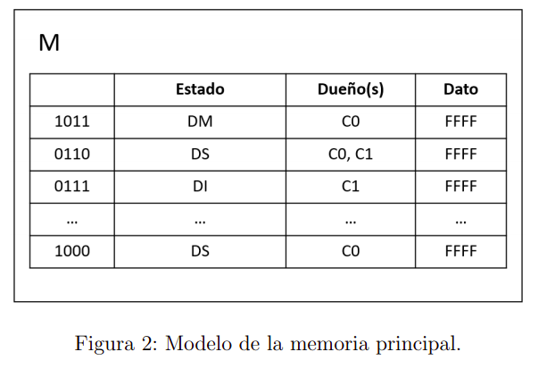

Modelo de memoria caché y sistema de coherencia
Para esta sección se deberá diseñar un modelo de caché para cada núcleo y chip, as´ı como los protocolos de coherencia tanto basado en directorios como monitoreo. A continuación se explican los diversos componentes.

Memoria caché L1
Está situada en cada uno de los núcleos, se pueden almacenar 2 bloques y posee correspondencia directa. Debe implementar monitoreo con el fin de controlar la coherencia entre las memorias caché dentro de un mismo chip. El modelo de la memoria caché L1 se detalla en la figura 3. La información que contiene es:
- Número de bloque.
- Estado de coherencia: M (modificado), S (shared) y I (inválido).
- Dirección de memoria.
- Dato de 32 bits.

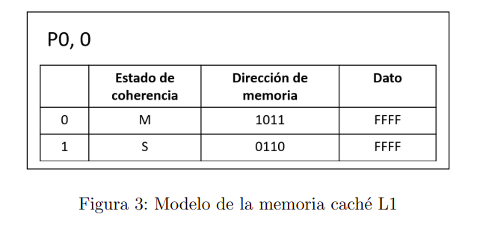
- Crear una L1 que tenga hasta 2 bloques
- Crear una L1 con correspondencia directa
- Debe implementar la política de monitoreo para controlar las memorias cache dentro de un mismo chip
- hacer una L1 que contenga, los datos citados.
- Hacer una interfaz que muestre los datos citados.

Memoria caché L2
Esta memoria es compartida por cada uno de los chips, por lo que cada núcleo en un chip se conecta a ella por medio de una interface cuya función es servir como controlador. El espacio disponible corresponde a 4 bloques y y posee correspondencia directa. El modelo de la memoria caché L2 se detalla en la figura 4. La información que contiene es:
- Número de bloque.
- Estado del directorio: DM (directorio modificado), DS (directorio compartido) y DI (directorio inválido).
- Lista del núcleo dueño de la dirección, as´ı como si se comparte de manera externa con otro chip.
- Dirección de memoria.
- Dato de 32 bits.
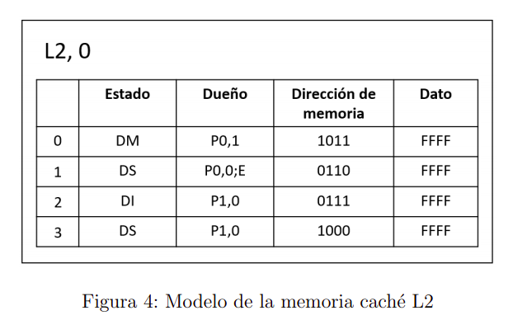

Se asumirá que si el dato es referenciado por primera vez, este no se encuentra en caché. La caché deberá generar alertas de misses tanto por escritura como por lectura. Estos eventos deben registrarse en el archivo log. Además, deberá permitir la visualización del contenido de los 8 bloques de cada chip, por cada nodo, en todo momento.
- Generar miss en el archivo log si la caché está vacía
- visualización de los bloques para las caché
- la memoria cache l2 debe tener los datos solicitados

Protocolo basado en directorios
Se debe diseñar un modelo del sistema de coherencia basado en directorios con el fin de asegurar la coherencia entre todas las caché. Para ello, debe apoyarse en el uso de las caché L2 de ambos chips con el fin de implementar el directorio. Dentro del archivo log se debe incluir la acción que realizó el controlador de la coherencia para conocer qué otros directorios quedaron inválidos al realizar una escritura o lectura. Al iniciar la aplicación el contenido de los bloques de caché debe ser 0.

Protocolo de monitoreo
Se debe diseñar un protocolo de monitoreo con el fin de asegurar la coherencia en los núcleos dentro del chip. Para ello, debe apoyarse en las memorias caché de cada núcleo. Dentro del archivo log se debe incluir la acción que realizó el controlador de la coherencia para conocer qué otros datos quedaron inválidos al realizar una escritura o lectura. Al iniciar la aplicación el contenido de los bloques de caché debe ser 0.

